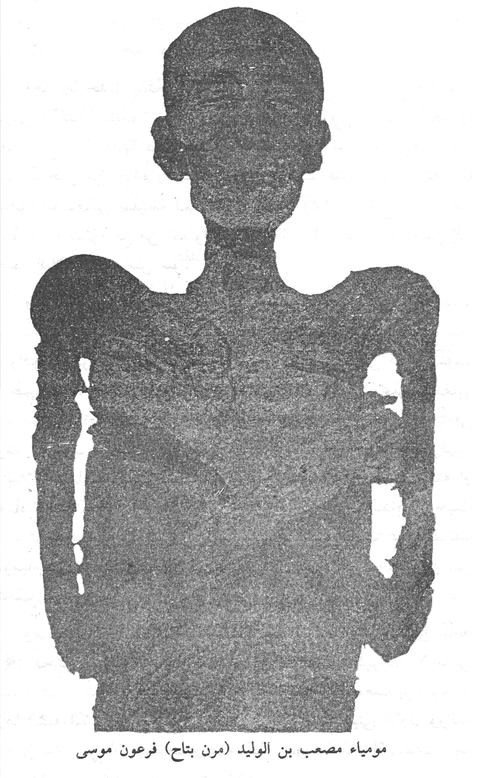
4. صور لبعض الشخصيات الواردة في الرسالة.

